Жанры фильмов:

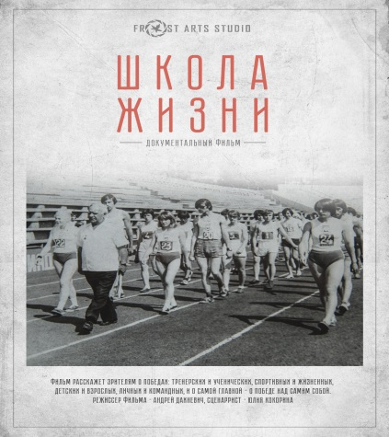 |  | 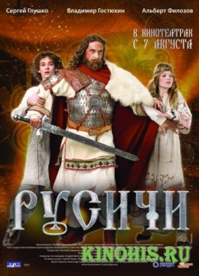
документальный | драма | исторический
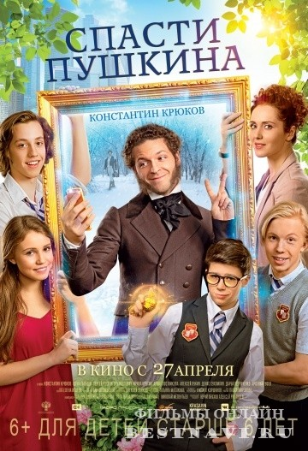 | 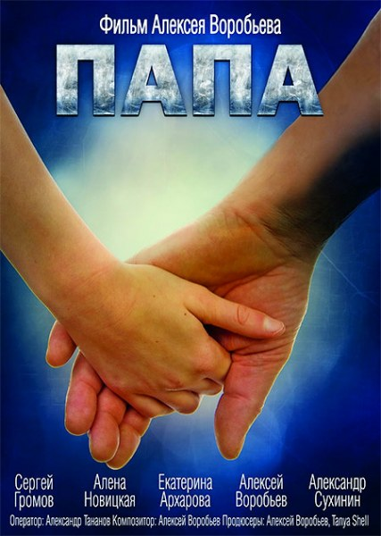
комедия | короткометражный | мелодрама
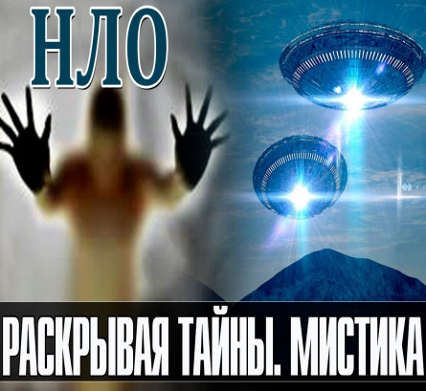 | 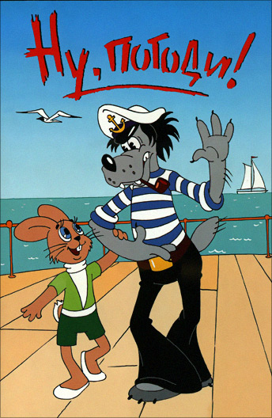 | 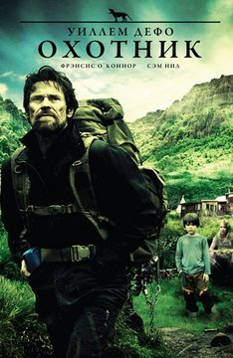
мистика | мультфильм | приключенческий
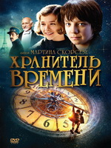 | 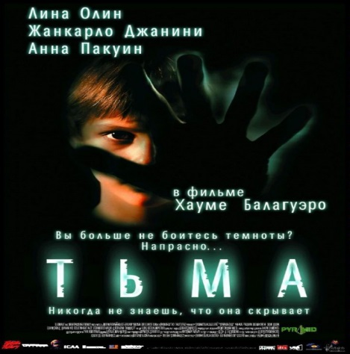
детектив | ужасы | фантастика

Задание 1.

Жанры фильмов | Описание жанров  (участием героев)
1. Документальный | А. герои проводят расследование, чтобы определить виновного
2. Драма | Б. герои изображают личную жизнь человека и его конфликт с обществом
3. Исторический | В. герои раскрывают свой духовный мир в эмоциональных ситуациях, где есть добро и зло, любовь и ненависть
4. Комедия | Г. герои стараются рассмешить зрителя, вызвать улыбку, улучшить настроение
5. Короткометражный | Д. герои настоящие, но много фантазии
6. Мелодрама | Е. герои борются за добро и зло
7. Мистика | Ж. герои быстро сменяются другими
8. Мультфильм | З. герои выдуманы, мистический сюжет
9. Приключенческий | И. герои из детских сказок добрых и злых
10. Детектив | Й. герои пугают зрителя
11. Ужасы | К. герои изображают людей прошлого
12. Фантастика | Л. герои отображают реальность любого времени
13. Боевик | М. герои используют ум, что бы перехитрить обмануть злодея, а также оригинально выпутываются из сложных ситуаций

Задание 2.

А. – Привет, Оля, пойдём в кино?
- Привет, Толя, давай! На какой фильм?
- Сегодня показывают короткометражный фильм «Папа». А какой жанр фильмов тебе нравится?
- Мне нравятся – комедия, мелодрама или мультфильм. Поэтому давай лучше на ….

Б. – Дима, ты смотрел фильм «Тьма»?
- Нет, Катя, не смотрел.
- Почему?
- Потому, что я не люблю ………… . Мне больше нравятся детективы.

В. – Карина, я собираюсь пойти на фильм «Спасти Пушкина». Хочешь со мной?
- Миша, а какого жанра это фильм?
- Это фильм – ……….. . Ты согласна?
- Да, я обожаю комедии. Спасибо.

Г. – Алефтина, когда мы пойдём в кино? Мне скучно.
- Мирон, я пойду, только если будут показывать «Мери Поппинс, до свидания».
- К какому жанру он относится?
- Это …………………… .

Задание 3.

Какой фильм, какого жанра, в каком кинотеатре, в какое время каждый из участников смотрел или будет смотреть?

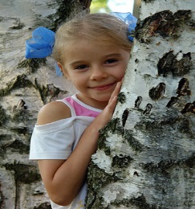 | Оля будет смотреть / смотрела фильм «Хранитель времени», он относится к жанру детектив, в кинотеатре «Россия», сеанс начинается в 19: 15 30-го ноября.
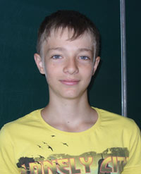 | Максим будет смотреть / смотрел  Фильм «____________________________________», он относится к жанру _______________________________  в кинотеатре «Киевская Русь», сеанс начинается в ___:____ , ____ _______________ .
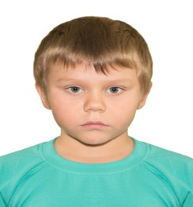 | Тимур будет смотреть / смотрел  Фильм «____________________________________», он относится к жанру _______________________________  в кинотеатре «Зенит», сеанс начинается в ___:____ , ____ _______________ .
Фёкла будет смотреть / смотрела
Фильм «____________________________________», он относится к жанру _______________________________
в кинотеатре «Панорама», сеанс начинается в ___:____ , ____ _______________ .
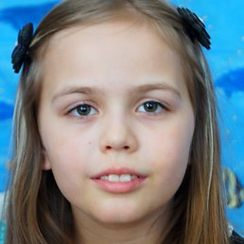 | Алёна будет смотреть / смотрела  Фильм «____________________________________», он относится к жанру _______________________________  в кинотеатре «Таврия», сеанс начинается в ___:____ , ____ _______________ .

Ответы:

Задание 1.
1. Л; 2. Б; 3. К; 4. Г; 5. Ж; 6. В; 7. З; 8. И; 9. М; 10. А; 11. Й; 12. Д; 13. Е.
Задание 2.
А. «Спасти Пушкина», «Дар» или «Ну, погоди»; Б. ужасы; В. комедия; Г. фантастика.

Задание 4. Диалог.
- Привет, как дела?
- Привет, хорошо, а у тебя?
- Тоже хорошо. Какие планы у тебя на выходные?
- В субботу я еду в Нарву. В воскресенье я свободна.
- Хочешь пойти в воскресенье в кино?
- Спасибо за предложение, я с радостью пойду с тобой.
- На какой фильм ты хочешь?
-Я не знаю, можно на мультик сходить.
- Давай на «Иван царевич и серый волк»?
- Ура, я как раз хотела пойти на этот мультик. Во сколько сеанс?
- В 14:00. В 13:30 я подойду к твоему дому.
- Хорошо, буду ждать, пока.
- Пока.

